Zwartboek Verkeer
In en rond de Achtse Barrier

Wij beschrijven in dit Zwartboek de situatie van de verschillende verkeersdeelnemers en verkeerssituaties in onze mooie bloemkool wijk de Achtse Barrier.

Die zaken waar nu al enige knelpunten liggen of in de zeer nabije toekomst zeker gaan komen en waar wij ontevreden over zijn en vaak ook bang voor zijn.
Afgelopen jaar 2022 zijn er in totaal 33 verkeersongevallen geweest waarvoor de politie werd ingeschakeld, parkeeraanrijdingen en plaats delict-vluchtgevallen niet meegerekend. Redelijk veel voor een slaapwijk.

Wij hopen dat die lezer van dit Zwartboek, die de autoriteit of de mogelijkheid heeft om iets aan deze soms dramatische situatie te doen, dat hij of zij hierdoor aangespoord wordt om ook werkelijk hieraan iets te gaan doen.

Het zou voor de bewoners van de Achtse Barrier heel belangrijk en noodzakelijk zijn dat er voor deze verschillende soms levensgevaarlijke situaties zo spoedig mogelijk een veilige oplossing wordt gevonden.

Inhoudsopgave

- Wandelaars pag.2
- Gehandicapten pag 3
- Fietsers pag.3,4
- Elektrische Fietsers pag.6
- Snorfietsers pag.6
- Bromfietsers pag.6
- Auto’s pag.7,8,9
- Vrachtauto’s pag.9
- Openbaar vervoer pag.10,11
- Vliegverkeer pag.11,12
- Evenementen pag.12
- Ruimtetuigen pag.12
Aanbevelingen pag.13
Oproep pag.14

- Wandelaars

De wandelaars in de Achtse Barrier zijn redelijke tevreden, op een enkel te smal trottoir, onregelmatige betegeling en verkeerd geparkeerde auto’s na.

Toch ondervinden onze gehandicapte medewijkbewoners in een rolstoel veel last van op de stoepen geparkeerde auto’s. Zij worden gedwongen om via de straat langs deze obstakels te komen.

Ook hebben de mensen met een kinderwagen of rollator veel hinder van verkeerd geparkeerde auto’s die de stoepen blokkeren.
Vaak laat de toestand van trottoirs ook te wensen over, veel stoepen zijn door wortels van de straatbomen gevaarlijk, mensen kunnen struikelen, zeker ’s avonds met soms matige straatverlichting.
Ook wordt de doorgang van de stoepen door overdadige begroeiing vanuit de voortuinen soms belemmerd.
Wel zijn er mooie wandelpaden in de “Groene Long”, al wordt je daar regelmatig van je sokken gereden door fietsers en bromfietsers

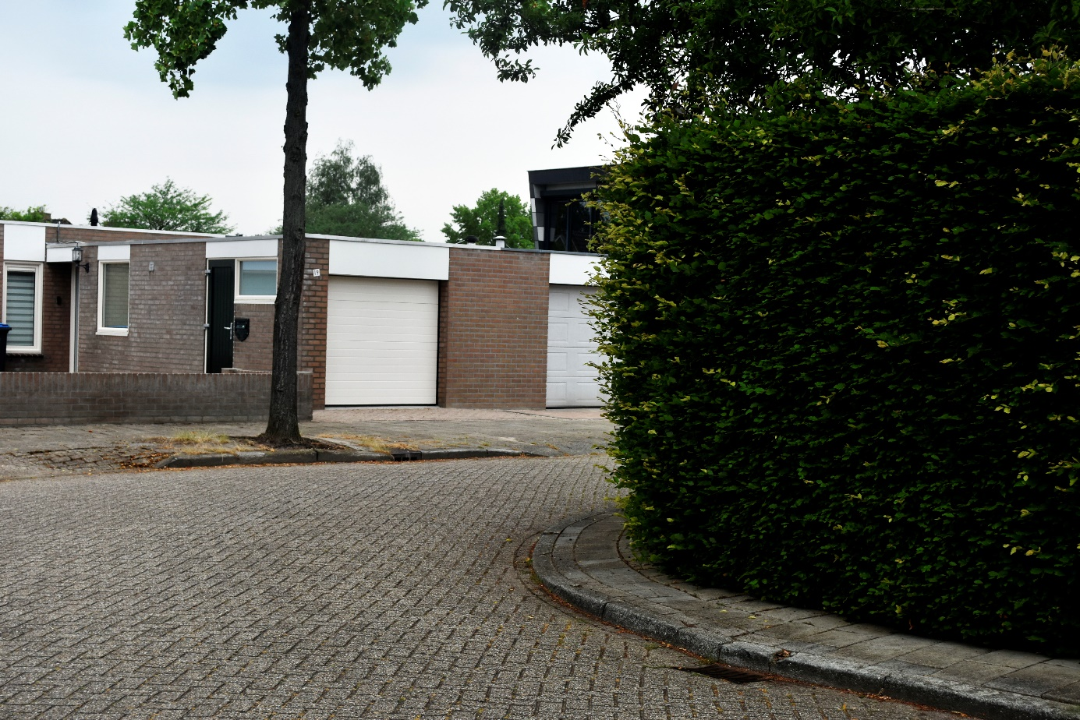
Onoverzichtelijke hoek in de Parijslaan met een heel smalle stoep

- Gehandicapten

Buiten de hier boven gemelde problemen voor gehandicapten in hun rolstoel is
de bereikbaarheid van en de vrijheid van manoeuvreren bij enkele bushaltes
een bijkomend probleem.

Vaak zijn de stoepen zo smal gemaakt, of door begroeiing zo smal geworden, dat het manoeuvreren met een rolstoel onmogelijk wordt .

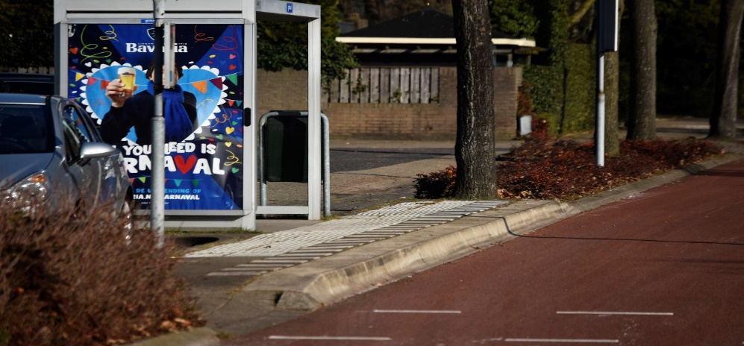
Ook de af- en oprij paadjes van enkele stoepen naar de straatweg zijn ronduit
gevaarlijk

- Fietsers

Het snelfietspad F2

Dwars door de Achtse Barrier is het snelfietspad F2 gepland van Eindhoven Centraal naar Den Bosch. Het zal dus vaak gebruikt worden door elektrische fietsen en pedelecs, die dus veel sneller zullen gaan dan gewone fietsers.

Helaas heeft men bedacht het snelfietspad over de Oude Bossche baan
te leggen. Dat is zeker een mooie locatie voor een fietspad.
Men is echter vergeten een voetpad langs dit fietspad te leggen, het fietspad heeft namelijk veel onoverzichtelijke zijpaden en zijstraten, die als zij van rechts komen allemaal voorrang hebben.
Deze zullen ongetwijfeld voor zeer onveilige situaties gaan leiden.

Het bestaande fietspad wordt nu ook reeds mede gebruikt door wandelaars, hard rijdende elektrische fietsen, snorfietsen, bromfietsen, crossmotoren, quads en busjes van koeriers wat helaas al tot meerdere ongelukken, met gewonden, heeft geleid.

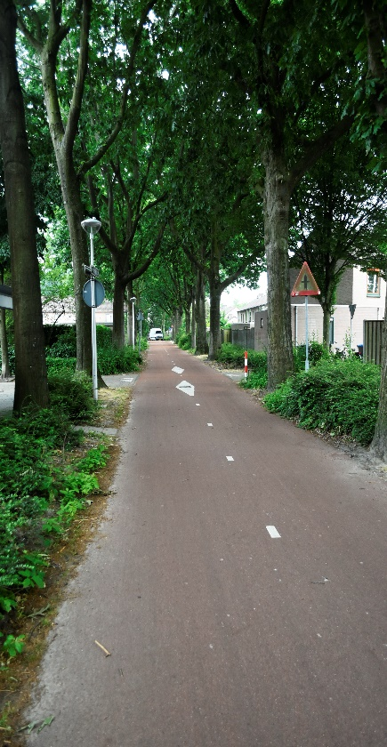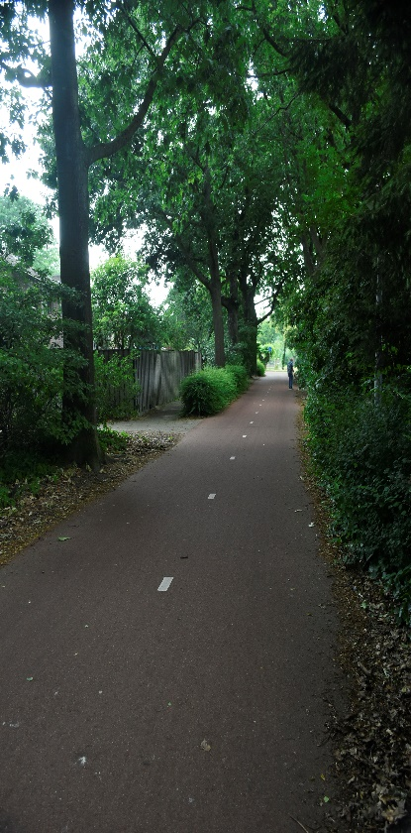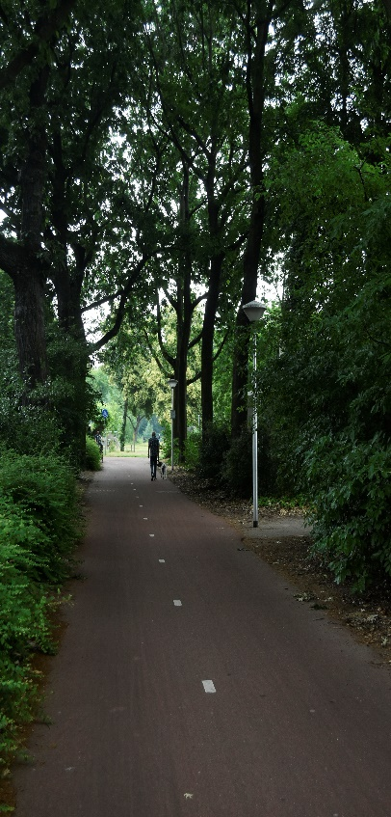
Onoverzichtelijke kruisingen in het F2 fietspad

Dit snelfietspad F2 gaat verder van de Oude Bossche baan over, via een bijzonder onoverzichtelijke kruising, naar het Savoiepad. Het komt dan direct voorlangs de basisschool de “Spaaihoef”. Het snelfietspad ligt precies tussen de speelplaats en de uitgang van de school. De kinderen moeten altijd het fietspad oversteken als zij naar het speelplein willen. Het is voor de school erg lastig om een voldoende oversteektoezicht te organiseren tijdens het speelkwartier en bij de opengaan en uitgaan van de school.

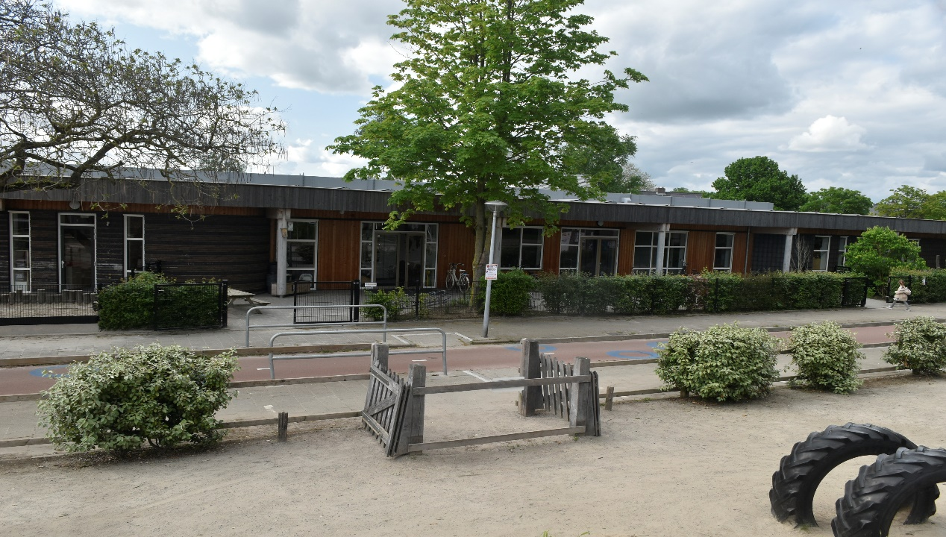
Het snelfietspad kruist de uitgang van de Basisschool en de speelplaats
Het snelfietspad F2 zou verstandiger langs de Boschdijk of over de Fransebaan kunnen gaan in plaats van dwars door de Groene Long in de wijk.

Overige fietspaden

De gewone fietspaden van de Achtse Barrier kruisen op een 4 tal plaatsen de drukke Fransebaan,

- De Oude Bossche baan op twee plaatsen, in het noorden richting Reimslaan en verder naar Aqua Best en in het zuiden richting Marathonloop en het centrum van Eindhoven.

- Beide oversteek plaatsen zijn voorrangskruisingen voor de fietsers, en de fietsers maken hier graag met kamikaze gedrag gebruik van. De oversteek plaatsen zijn matig verlicht en ‘s avonds vallen de donker geklede fietsers met matige verlichting nauwelijks op.

- Het Savoiepad kruist de Fransebaan in het oosten bij de Abbevillelaan en in het westen bij de Spaaihoefweg. De kruising bij de Spaaihoefweg is onderdeel van het F2 snelfietspad en geen voorrangkruising, dit geeft veel verwarring onder de fietsers. Op de oostelijke kruising met de Fransebaan zijn in het verleden al meerdere ongelukken gebeurt, waarvan één met dodelijke afloop, dit is een notoir onoverzichtelijk punt. Er zijn daar attentie borden geplaatst , die buiten decoratief zijn, misschien helpen.

- Alle kruisingen met de Fransebaan en de fietspaden hebben meer licht nodig, zeker op de toeritten naar de kruisingen. Ook het zicht vanaf de Fransebaan op de toeritten zou verbeterd kunnen worden door bosschages beter in toom te houden.
- 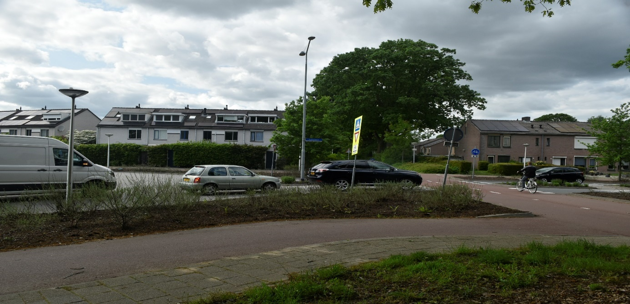
Zuidelijke kruising van het fietspad Oude Bossche baan met de Fransebaan met veel autosluipverkeer vanaf de Marathonloop

- Elektrische fietsers

Een uitkomst voor ouderen die moeite hebben met een gewone fiets. Helaas gaan de mensen nu vaak veel sneller dan ze in de gaten hebben en kunnen controleren, er gebeuren dan ook regelmatig ongevallen mee.
Ook de jeugd gebruikt vaker een elektrische fiets en rijden zij nog veel sneller .

Voor het nieuwe woon-werk verkeer komen de pedelecs meer in zwang.
Zij mogen 40km/uur en zullen ongetwijfeld ook van de fietspaden gebruik gaan maken.

Het gebruik van dit soort fietsen heeft er voor gezorgd dat de gemiddelde snelheid op de fietspaden veel hoger ligt als vroeger. Dit samen met het feit dat de overzichtelijkheid van kruisingen vaak te wensen overlaat, maakt dat de veiligheid op de fietspaden behoorlijk te kort schiet.

- Snorfietsers

Ondanks het blauwe plaatje ( 25km/uur) rijden ze harder dan ze mogen ook op het fietspad, waar zij wel toegestaan zijn.

- Bromfietsers

Hoewel zij niet toegestaan zijn op een fietspad met hun gele nummerbord rijden zij hier toch vaak en met te hoge snelheid voor de onoverzichtelijke voorrangskruisingen met de zijpaden en straten.

Zeker deze laatste vier groepen verkeersdeelnemers , elektrische fietsen, pedelecs, snorfietsen en bromfiets zorgen er voor dat het op het fietspad veel drukker en gevaarlijker wordt. Het zou verstandig zijn om de fietspaden aan te passen aan de “nieuwe “gebruikers
In het afgelopen jaar, vanaf februari 2022 , zijn er op en met de fietspaden Oude Bossche baan en het Savoiepad 11 aanrijdingen gemeld bij de politie, die blijkbaar ernstig genoeg waren om de politie in te schakelen.

- Auto’s

De Achtse Barrier is een wijk die volgens de ideeën van de jaren zeventig is ontwikkeld en gebouwd, niet gehinderd door een bestaande infrastructuur, maar midden in de weilanden ten noorden van Eindhoven.
Dat er veel meer huishoudens zouden komen met meer dan één auto werd in die tijd nog niet door de plannenmakers voorzien. Het resultaat is een parkeerinfarct in de nauwe lanen en hofjes van onze bloemkoolwijk .
Het aantal parkeer[plaatsen is weliswaar misschien nu volgens de huidige norm, maar in de praktijk volstrekt onvoldoende, zie punt 1 wandelaars.

De Fransebaan is door het feit dat er een stadsbus doorheen rijdt een 30km weg met het uiterlijk van een ruime 50km weg .Dientengevolge doet de racebaan Fransebaan zijn naam eer aan, er worden snelheden tot 80km/uur gezien vooral ’s avonds. Rechts inhalen en bumperkleven zijn normale, veel geziene, acties.
Dit alles op een 30km weg. Wellicht zouden de bekende rubber bulten in de weg een remmend effect hebben. Bulten waar de bus met zijn grotere spoorbreedte makkelijk over heen rijdt.
De gevaarlijke fietsoversteekplaatsen, die voorrang hebben, worden te laat gezien door de automobilisten en omdat ook alle zijstraten voorrang hebben is regelmatig een noodstop noodzakelijk.

De vrees is zeer reëel dat de wijk overspoelt zal worden door toekomstig sluipverkeer over de Fransebaan als de HOV -3 klaar is.
Het verkeer zal de kruising Huizingalaan-Marathonloop en de dan enkelbaans Marathonloop met zijn stoplichten gaan vermijden in de spits.
Nu is er al veel verkeer dat voor opstoppingen zorgt als het via de Marathonloop naar de Boschdijk en de Anthony Fokkerlaan wil. Tijdens het spitsuur is dit kruispunt al punt om zeker te willen vermijden.
Dit verkeer is deels afkomstig van het industrieterrein Ekkersweijer en Son over de Huizingalaan. Nog meer verkeer komt via de Hondsruglaan van de wijken Woenselse Heide, Tempel en Blixembosch en verder.
Nu al is er redelijk veel sluipverkeer dat een alternatief zoekt door de wijk om naar de Boschdijk te komen om zo de drukke Marathonloop en de stoplichten op de Huiizingalaan te mijden.

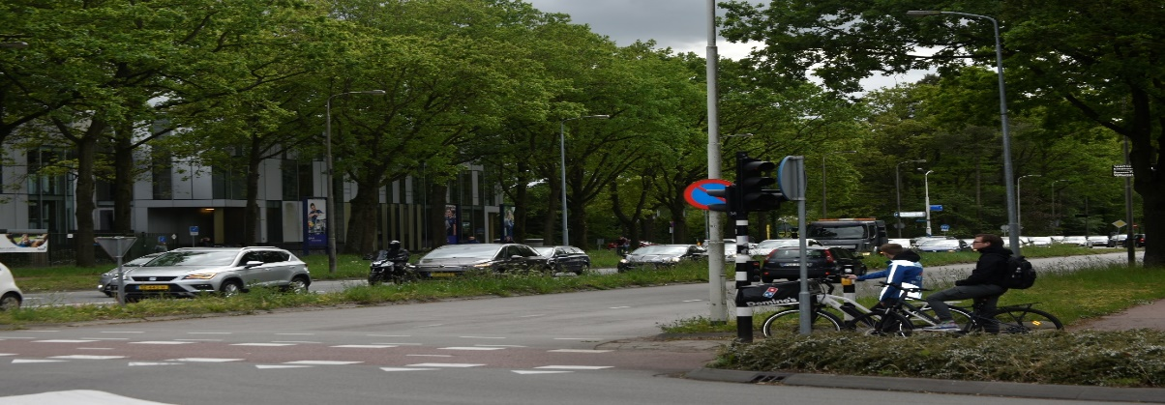
In de rij op de Marathonloop om 16.30

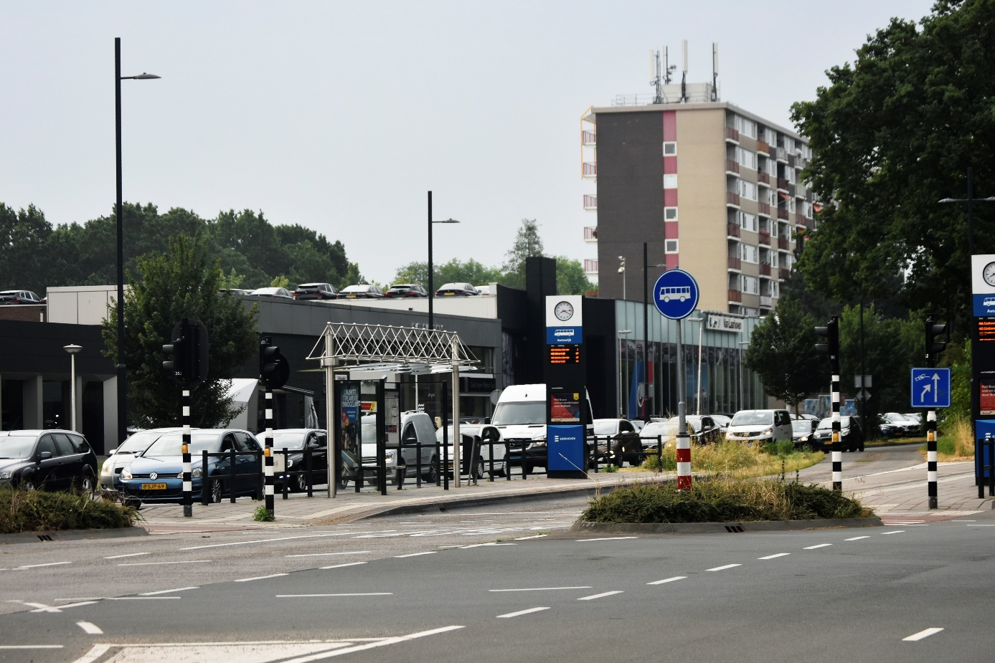
In de rij op de Huizingallaan op weg naar de sluipweg Artoislaan of Rijssellaan

In de wijk zijn er redelijke veel bouwplannen voor nieuwe basis scholen.
Hiervoor zijn tijdelijke noodgebouwen noodzakelijk. Er zijn geen maatregelen voorzien voor het autoverkeer bij de nieuwbouw zowel als bij de noodgebouwen. De ouders brengen vaak hun kinderen gehaast met de auto naar school voordat zij naar het werk gaan en nemen het dan niet zo nauw met de verkeersregels’

De wijk ligt langs de snelwegen A50 en A2 dit geeft weliswaar geen direct verkeer in de wijk maar wel veel geluidsoverlast

In directe nabijheid van onze wijk is men bezig de buurtschap te Veld in te richten. Deze buurtschap zal enkel honderden wooneenheden omvatten met slecht één wijkontsluitingsweg, de Castilielaan.
Deze komt uit op het met stoplichten uitgeruste kruispunt Huizingalaan met de Rijssellaan, een toegangsweg tot onze wijk. Het is te verwachten dat het verkeer uit te Veld in de spits zeker de Fransebaan als sluiproute zal nemen naar de Boschdijk.

In verband met de werkzaamheden voor de HOV-3 bus lijn is er reeds één rijbaan maar beschikbaar voor het verkeer richting Boschdijk. Zo kunnen we vast wennen aan de ramp als er in de toekomst echt maar een rijbaan ter beschikking is.
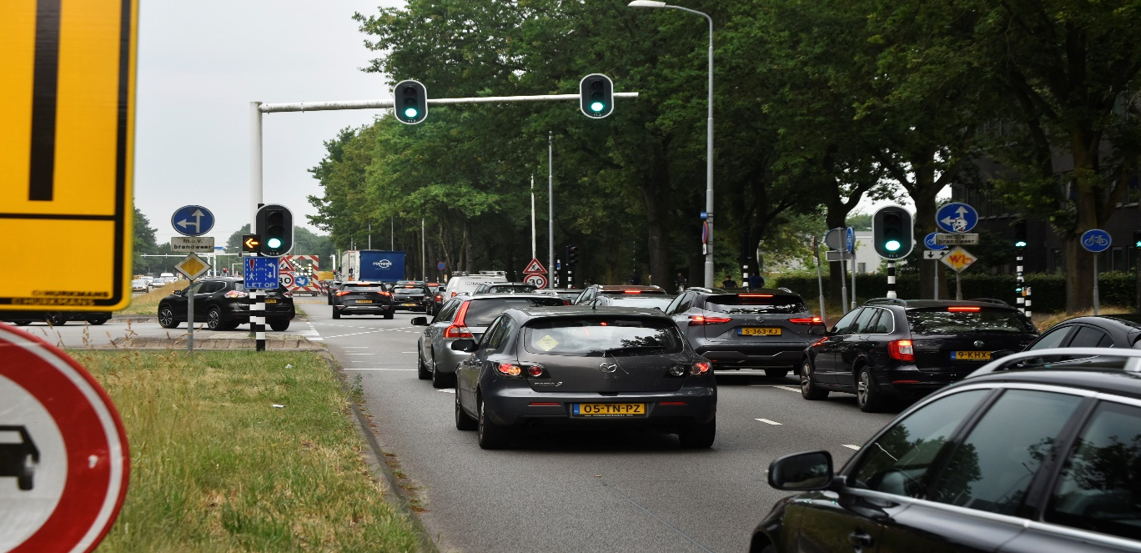
Nu tijdelijk , straks definitief maar één rijbaan

Het kruispunt van de Castilielaan, Rijssellaan en de Huizingelaan is nu al een zeer druk kruispunt omdat busjes met schooljeugd voor de aan de Castilielaan gevestigde scholen voor speciaal onderwijs ook van dit punt gebruik moeten maken. Nu reeds rijden al veel van deze schoolbusjes over de Fransebaan.
Ook verkeer uit het industriegebied Ekkersweijer zal op dit kruispunt rechtsaf slaan om via de wijk naar de Boschdijk te rijden en zo het drukke kruispunt Marathonloop en Huizingalaan te vermijden.

- Vrachtauto’s

Bestemmingsverkeer van vrachtauto’s is natuurlijk welkom in de wijk, noodzakelijk voor de in de wijk aanwezige winkels.

De wijk, de Fransebaan, wordt echter vaak gebruikt als sluiproute van de Huizingalaan naar de Boschdijk en visa versa om de te drukke Marathonloop en de stoplichten te vermijden. Verzoeken aan de bedrijven op het industrieterrein om de chauffeurs te vragen om deze route niet te gebruiken heeft slechts tijdelijk enig soelaas geboden.
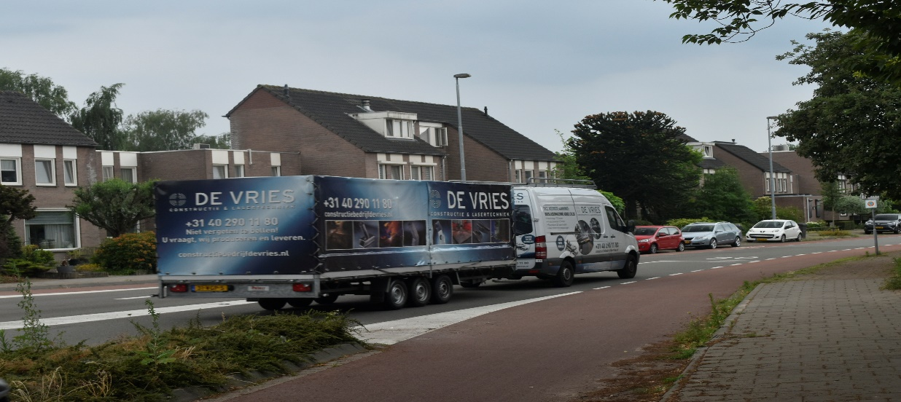
Sluipverkeer op de Rijssellaan
Net als het sluipverkeer van personenauto’s zal ook dit van het vrachtverkeer exponentieel toenemen als de HOV-3 lijn klaar is .
Het verkeer op de kruising van de Huizingalaan en de Marathonloop zal volledig vast lopen en de Fransebaan zal als sluiproute gebruikt worden.
De Fransebaan is volstrekt niet geschikt om dergelijk verkeer op te vangen.
Alle zijstraten hebben voorrang, net als de fietspaden en ook de vrachtauto’s zullen harder gaan rijden dan de toegestane 30km/uur, op een Fransebaan die zonder hindernissen daartoe uitnodigt.
Een 40 tonner staat niet zo vlug stil als hij voorrang moet verlenen aan van rechts komend verkeer, ook fietsers.
Een bordje met de mededeling Verboden voor vrachtauto’s , bestemmingsverkeer toegestaan met handhaving zou een eenvoudige oplossing zijn

- Openbaar vervoer

De stadsbussen rijden over de Fransebaan, de elektrische bussen veroorzaken . bijna geen overlast en over het algemeen rijden de chauffeur erg netjes.

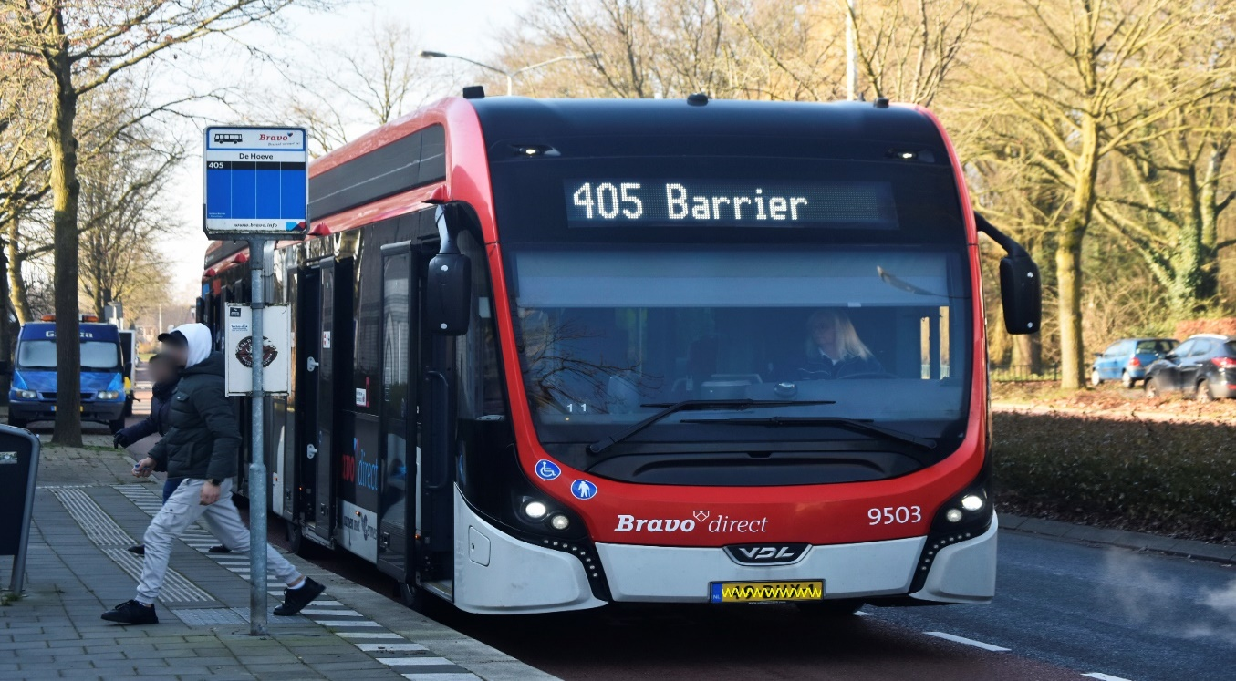

Wij krijgen volgens de plannen van de gemeente ook een HOV lijn langs onze wijk. De vierbaans Marathonloop wordt omgebouwd naar een tweebaansweg met twee busbanen en de nodige verkeerslichten. Ook gebruiken de ambulances en de brandweer de Marathonloop als toegangsweg naar de Boschdijk en de Huizingalaan met een extra verkeerslicht.

Misschien zouden de planners moeten kijken naar de Sterrenlaan en de chaos die daar ontstaan is na de verbouwing van vier- naar tweebaanweg.

Wij voorzien een complete chaos van verkeer komend van de Hondsruglaan (Woenselse Heide, Tempel, Blixembosch, en verder) via de Marathonlaan naar de Boschdijk en de Anthony Fokkerlaan. Ook het verkeer van industrieterrein Ekkersweijer en Son zal zich bij deze chaos voegen tenzij zij zich als sluipverkeer door onze wijk een weg banen naar de Boschdijk. De ochtend en avondspits wordt een feestje.

- Vliegverkeer

Het LTAB maakt al deel uit van de organisaties zoals de BOW , BVM2 en de Commissie Eindhoven Airport die het vliegveld en het vliegverkeer in bedwang proberen te houden. Dat lukt niet volgens de gemaakte afspraken zoals die er liggen.

Wij, bewoners van de Achtse Barrier, met vooral de noordrand ervaren een grote activiteit van Eindhoven Airport. Met name in de zomermaanden, wanneer we graag buiten vertoeven, kan dit als zeer hinderlijk worden ervaren. Behalve geluidoverlast zorgt het vliegverkeer ook voor veel luchtvervuiling in onze wijk.

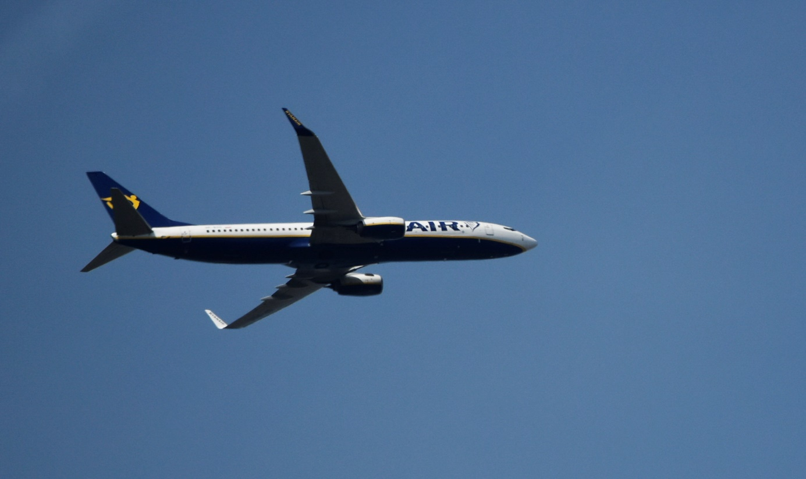

We leven nu eenmaal in een drukke samenleving waardoor de activiteit van de één soms wat hinder voor de ander oplevert. Voor die afweging is in 2014 het Luchthavenbesluit 2014 (LHB2014) gemaakt, gebaseerd op de Milieu Effect Rapportage uit 2012 (MER2012).

Waar wij ons wel aan storen is dat de geluidshinder ligt boven wat in de MER2012 is afgesproken.
Onze frustratie wordt vergroot doordat Eindhoven Airport claimt binnen de geluidsnormen te blijven, terwijl dat helemaal niet zo is. Bij het uitvoeren van de jaarlijkse handhavingsberekeningen schetst men een te optimistisch beeld doordat men verzuimd heeft de vliegtuiggegevens en de startprofielen te actualiseren. Waar men nu mee rekent, dat zijn gegevens uit 1995 voor Boeing en 1998 voor Airbus. Men had die actualisaties wel uit moeten voeren; dat is onderdeel van de huidige handhavingsmethodiek, en is in bijlage 9 van het Luchthavenbesluit 2014 nog eens bevestigd.
In het voorjaar van 2019, voorafgaand aan de COVM in Best, hebben we hierop gewezen. Er werd toen door de MLA en Eindhoven Airport gezegd dat het "juridisch correct" was dat men niet actualiseerde. Er wordt beroep gedaan op artikel 2.4 van de Regeling berekening geluidsbelasting in Kosteneenheden, maar het betreft hier een wijziging van de regeling die in 2020, dus pas na onze opmerking, is ingeschoten. Die kan dus nooit betrekking hebben op het luchthavenbesluit uit 2014, waar ook nog uitdrukkelijk vermeld was dat het binnen 3 jaar geactualiseerd moest worden.

Wat wij willen bereiken is dat vanaf nu alle berekeningen geschieden met wel geactualiseerde gegevens; minimaal met geactualiseerde startprofielen.
Door de berekeningen proactief uit te voeren zal het aantal bewegingen dat uitgevoerd kan worden wat afnemen en daarmee onze hinder.
Overigens valt er ook een lichtpuntje te melden, vliegen met de B737-800 MAX geeft mits wel correct gevlogen, duidelijk minder hinder.
( Met medewerking van de Commissie Eindhoven Airport Seyno Sluyterman)

11.Evenementen

In vooral de zomer maanden worden er op Aquabest een aantal evenementen
gehouden welke voor de Achtse Barrier voor veel geluidsoverlast zorgen.
Deze eindigen om 23.00 en 24.00 uur welke voor slaapverstoring leiden en vooral ook voor kinderen. De evenementen veroorzaken alleen verkeersoverlast door overmatig taxi verkeer in de straten aan de noordzijde van de wijk. Ook geeft het vaak parkeeroverlast door festivalgangers die het betaald parkeren op het festivalterrein willen vermijden

- Ruimtetuigen

Hier hebben wij vrijwel geen last van in de Achtse Barrier, Laten we dat zo houden

Aanbevelingen

1.Het is van belang voor de Wandelaars met of zonder rollator of kinderwagen in de wijk het onderhoud van de trottoirs goed bij gehouden wordt. De bomen in de wijk zijn van een zodanige leeftijd geworden dat zij dreigen uit de boomputten te groeien.
Een straffere handhaving op het parkeren op ongeoorloofde plaatsen is zeer wenselijk.
2.Een beetje ruimte bij de bushaltes zou de toegankelijkheid van het Openbaar Vervoer voor Gehandicapten aanmerkelijk verbeteren.
3.Voor de Tweewielers zou de totale fietssituatie; waaronder het snelfietsplan F2, geheel opnieuw herzien moete worden.
Het levert teveel gevaarlijke situaties op. Met name op de Oude Bossche baan, voor de school de ‘Spaaihoef’ en op de kruisingen met de Fransebaan.
Het totaal aantal doden en gewonden, dat in de wijk in deze categorie weggebruikers in de loop der jaren is gevallen, rechtvaardigt een serieus onderzoek.
In Son zijn enkele fiets en wandeloversteekplaatsen fel verlicht met LED schijnwerpers misschien een idee of verlichting in het wegdek ?
4.In de wijk is voor de Auto’s een parkeerprobleem, in het ontwerp van de wijk is geen rekening gehouden met de hoeveelheid auto’s heden te dage. Laten we met het inbouwen van de wijk met woningen wel rekening houden met voldoende parkeerplaatsen.
De Fransebaan zou voor personenauto’s een snelheidremmende maatregel getroffen moeten worden, zeker als het verkeer verdrievoudigd wanneer het sluipverkeer veroorzaakt door de HOV 3 erbij komt.
De HOV 3 met zijn versmalling van de Marathonloop zal een chaos veroorzaken rond en in de wijk tijdens de spitsuren (zie Sterrelaan) .
Een nieuw ontwerp zou rekening moeten houden met de ervaringen elders.
5.Om het Vrachtverkeer in de wijk te beheersen lijkt ons een heel eenvoudige maatregel voldoende :
De wijk alleen toegankelijk maken voor bestemmingsverkeer van vrachtauto’s (verkeersbord CO 7 met uitzondering). Maar dan wel op alle mogelijke toegangswegen. Dit uiteraard met handhaving door Politie en Boa’s.
6.Eindhoven zou meer aan de schade van de gezondheid van de bewoners in de Achtse Barrier moeten denken, veroorzaakt door de overlast van geluid en fijnstof die zij dagelijks van de overkomende vliegtuigen krijgen.
7.Wellicht enkele verkeer belemmerende maatregelen in de richting van de Fransebaan zouden de snelheid uit de straatraces kunnen halen. Het circuit wordt dan onderbroken. Handhaving is noodzakelijk.

P.C. van der Linden
Het leefbaarheid Team Achtse Barrier

Beleidsmakers

Autoriteiten

Bestuurders

Handhavers

DOE IETS!

